MAKNA HIDUP DI MASA MUDA BERDASARKAN PENGKHOTBAH 11:9-
12:1 DAN IMPLIKASINYA BAGI PPGT DI GEREJA TORAJA JEMAAT
BUNTU SOPAI

WO P E R P U S 7 A KAAK^I
SV H ; j/INS^{T!}TuT AGAMA *. = NEGERI
(AKN T C

* :5V45^/rlV/4o2f"Cl
D.t ->ht
H.i'J-ah dari •
SKRIPSI

Terima dan : ?
Diajukan Kepada Institut Agama Kristen Negeri (IAKN) Toraja untuk
memenuhi salah satu syarat memperoleh gelar Sarjana Teologi Kristen (S.Th.)
Oleh
DEGUSTIN PAREANG
2020175182
PROGRAM STUDI TEOLOGI
FAKULTAS TEOLOGI DAN SOSIOLOGI KRISTEN
INSTITUT AGAMA KRISTEN NEGERI TORAJA
2021

Judul | : Makna Hidup di Masa Muda Berdasarkan Pengkhotbah 11:9-  12:1 dan Implikasinya Bagi PPGT di Gereja Toraja Jemaat  Buntu Sopai
Disusun Oleh  Nama | : Degustin Pareang
NIRM | : 2020175182
Program studi : Teologi Kristen  Fakultas | : Teologi dan Sosiologi Kristen

Setelah dikonsultasikan, dikoreksi dan diperbaiki sesuai dengan arahan
dari pembimbing, maka skripsi ini dinyatakan memenuhi syarat dan layak untuk
dijilid dan diserahkan pada Institut Agama Kristen Negeri (IAKN) Toraja.
Tana Toraja, 13 September 2021

Dosen Pembimbing

NIP. 198501022009012012
Pembimbing II
kTO Lembang, M.Pd.K
NIP. 198504102019032012

HALAMAN PENGESAHAN  Judul | : Makna Hidup di Masa Muda Berdasarkan Pengkhotbah  11:9-12:1 dan Implikasinya Bagi PPGT di Jemaat Buntu  Sopai.
Disiapkan oleh | Nama : Degustin Pareang  NIRM : 2020175182  Program Studi: Teologi Kristen  Fakultas : Teologi dan Sosiologi Kristen
Dibimbing Oleh | 1. Bema Sule, M.Th.  2. Alfrida Lembang, M.Pdk.

Telah dipertahankan dan dipertanggungjawabkan oleh penulis di depan
penguji pada ujian sarjana (SI) Institut Agama Kristen Negeri (IAKN) Toraja,
pada tanggal 23 Agustus 2021 dan di yudisium pada tanggal 7 September 2021.
Dewan Penguji:
Penguji Pendamping,

Penguji Utama,
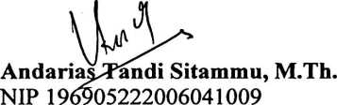

Dr- Amos Susanto, M.Th.
NIP 197910302011011004
Panitia Ujian
Sekretaris,
Ketua,



Srimart Ryeni, M.Si.
NIP 198903032019032012

Mariana Surpiati, S.Th.
NIP 198203022009122005
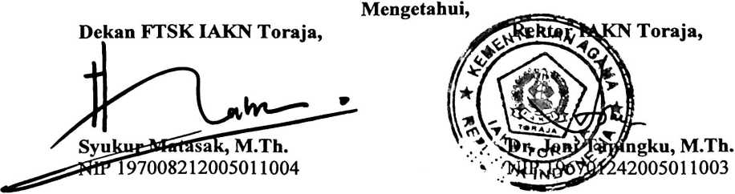
iii
Abstrak
Degustin Pareang (2020175182) menyusun skripsi dengan judul Makna
Hidup di Masa Muda Berdasarkan Pengkhotbah 11:9-12:1 dan
Implikasinya Bagi PPGT di Gereja Toraja Jemaat Buntu Sopai, di bawah
bimbingan ibu Bema Sule, M.Th dan ibu Alfrida Lembang, M.Pd.K.
Masa muda adalah masa di mana seseorang merasa bebas dalam
menentukan segala hal untuk hidupnya dan yang terjadi di PPGT Jemaat Buntu
Sopai pemuda cenderung hidup dengan mengabaikan persekutuan dan lebih
mementingkan hobi dan pekerjaan mereka.
Penulis membahas topik ini untuk mengetahui makna teks Pengkhotbah
11:9-12:1 berdasarkan studi hermeneutik untuk mengimplikasikannya dengan
kehidupan pemuda-pemudi. Dengan menggunakan metode kualitatif studi
pustaka dengan menggunakan metode kritik konteks.
Kehidupan masa muda yang ditekankan dalam Kitab Pengkhotbah
memberikan sebuah pengajaran hidup bagi pemuda yang harus selalu
menjalani masa mudanya dengan bersukacita dan bergembira atas kelebihan
yang dimilikinya di masa muda yang tidak akan dimilikinya lagi di masa tua
dengan penuh rasa tanggungjawab, selalu optimis dan menunjukkan jati dirinya
sebagai seorang Kristen yang mengenal Allah.
Kata kunci: Makna Hidup, Masa Muda

